**Quách Đại Đức- 3118412021**

**Quản lý nhân viên**

# **1/ DFD mức 1 quản lý nhân viên:**

|  |
| --- |
|  |

# **2/ DFD tổng quát quản lý nhân viên**

## **2.1/ Tìm kiếm nhân viên**

|  |
| --- |
|  |

## **2.2/ Cập nhật nhân viên**

|  |
| --- |
|  |

# **3/ Sơ đồ trình tự quản lý nhân viên**

## **3.1/ Cập nhật nhân viên**

|  |
| --- |
|  |

## **3.2/ Tìm kiếm nhân viên**

|  |
| --- |
|  |

# **4/ Sơ đồ hoạt động**

## **4.1/ Tìm kiếm nhân viên**

|  |
| --- |
|  |

## **4.2/ Cập nhật nhân viên**

|  |
| --- |
|  |

# **5/ Biểu mẫu - Quy định**

|  |
| --- |
| **Thông tin nhân viên**  Mã nhân viên: Chức vụ:  Tên nhân viên: Ngày sinh:  Địa chỉ: Số điện thoại: |

**QĐ3: Có 4 chức vụ (nhân viên thủ kho,nhiên viên kế toán,nhân viên bán hàng,quản lí)**

|  |
| --- |
| **Tìm kiếm thông tin nhân viên**  Mã nhân viên:  Tên nhân viên: |

**QĐ4: Mã nhân viên,Tên nhân viên phải tồn tại trong trong hệ thống quản lý thông tin nhân viên**

# **6/ Giao diện và danh sách biến cố**

**Quản lý nhân viên:**

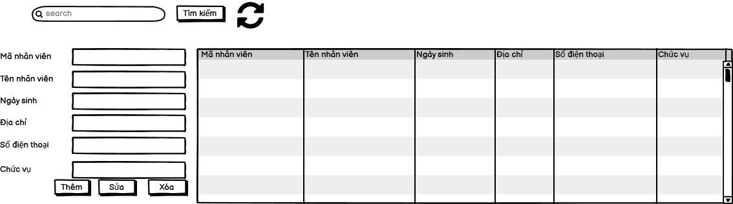

**DANH SÁCH CÁC BIẾN CỐ**

|  |  |  |
| --- | --- | --- |
| **STT** | **ĐIỀU KIỆN KÍCH HOẠT** | **XỬ LÝ** |
| 1 | Khởi động màn hình | Màn hình hiển thị phần nhập thông tin, bảng hiển thị thông tin và các nút điều khiển |
| 2 | Nhập Mã nhân viên và nhấn Tìm kiếm | Bảng hiển thị sẽ hiển thị các kết quả trùng khớp |
| 3 | Nhấn nút Refresh | Các ô nhập liệu sẽ được xóa trắng |
| 4 | Nhập thông tin và nhấn Thêm | Dữ liệu sẽ được thêm mới và bảng sẽ hiển thị lại thông tin bao gồm thông tin mới |
| 5 | Nhấp chọn một dòng thông tin trong bảng | Hiển thị các thông tin đã chọn lên các ô nhập liệu |
| 6 | Sửa thông tin đã được hiển thị trên ô nhập liệu và nhấn Sửa | Dữ liệu sẽ được sửa và bảng sẽ hiển thị lại thông tin bao gồm thông tin mới |
| 7 | Nhấn nút Xóa | Dữ liệu sẽ được xóa và bảng sẽ hiển thị lại thông tin |